Modelo de Diseño

Mapeo de Base de Datos Relacional
(refinar mapeo BD y agregar nuevas tablas)

Diagrama de Transición de Estados (no tocar- Ya están Listos)

Factura:

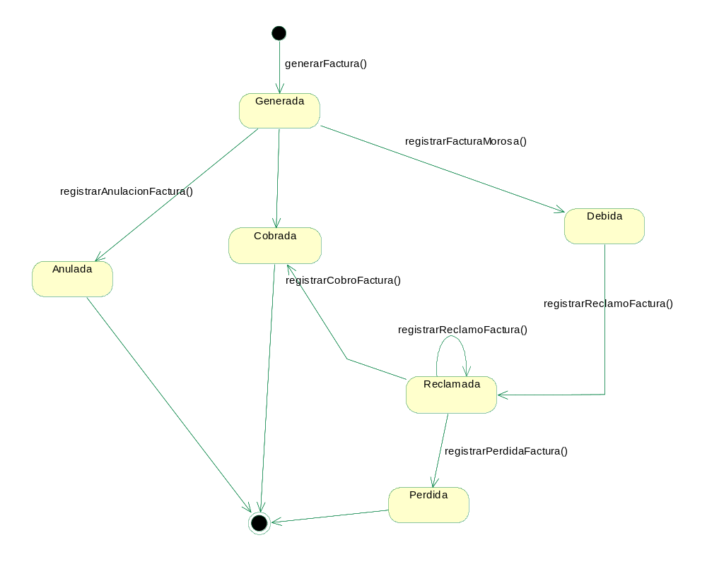

Máquina:

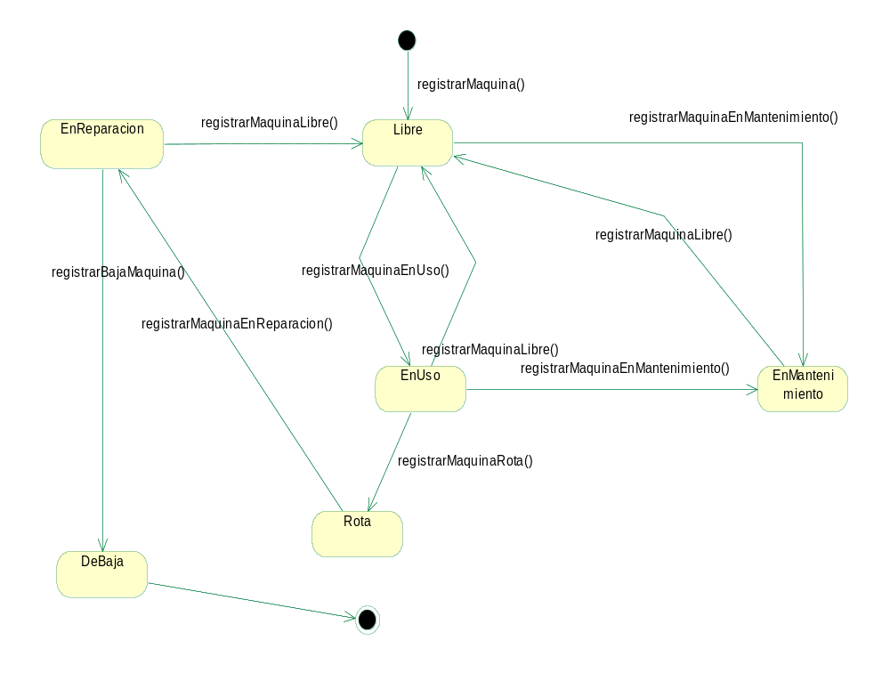

Unidad de Transporte:

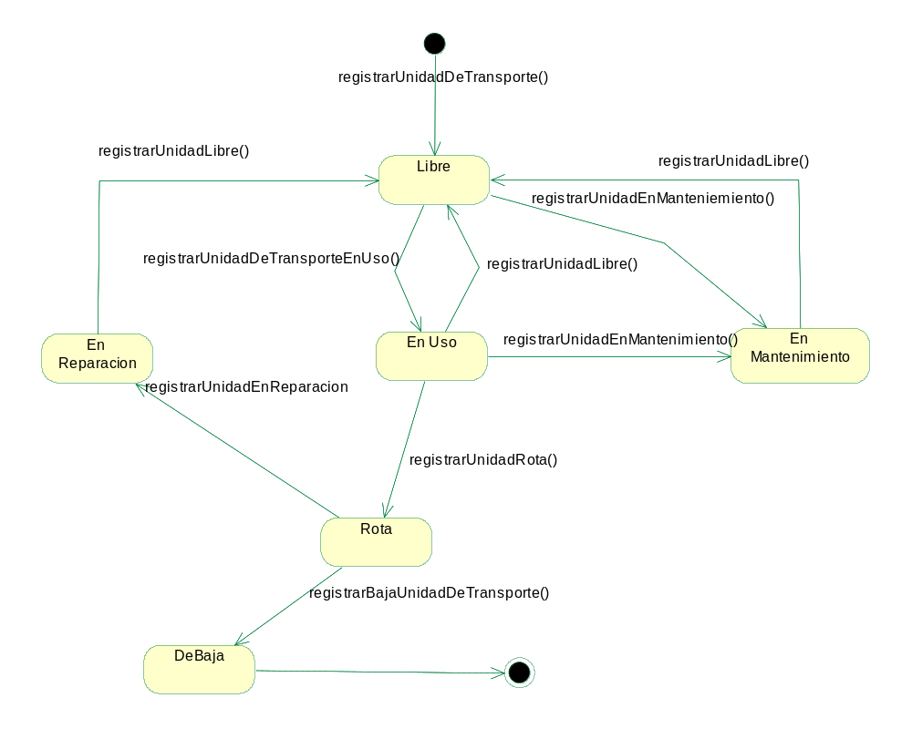

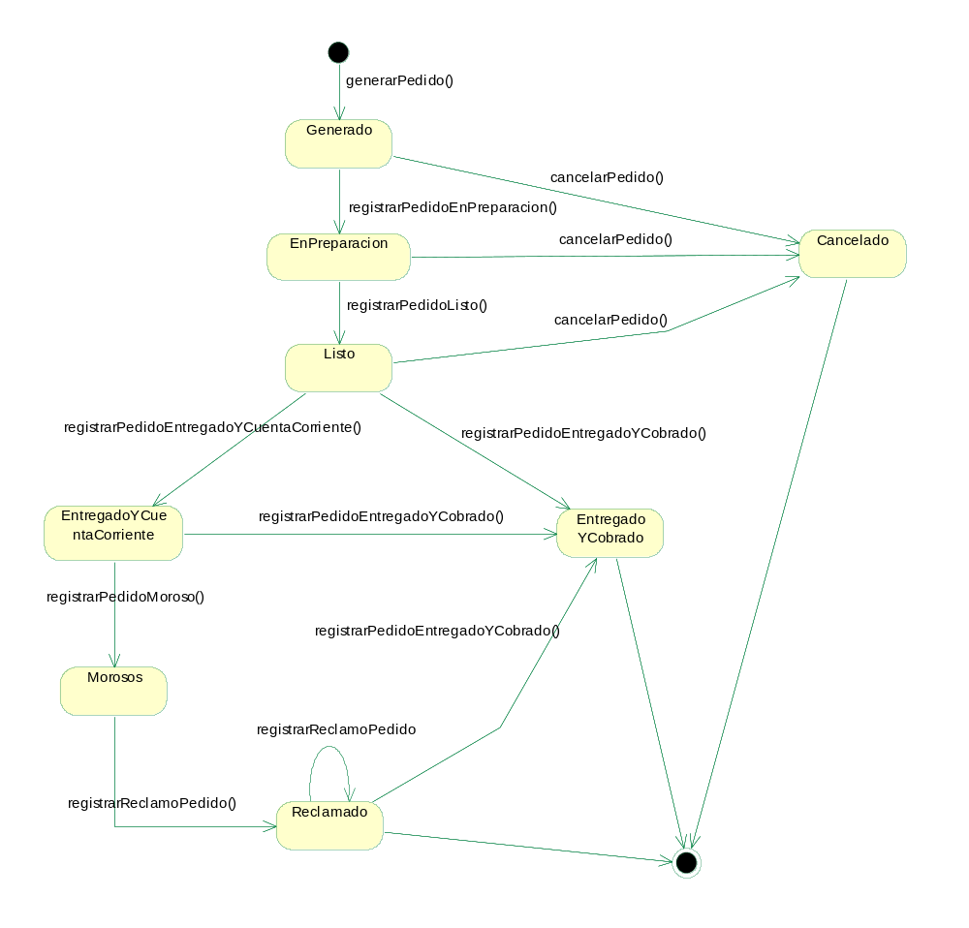
Pedido:

